ANEXO 2 Presentación del equipo de trabajo propuesto y elementos complementarios  MC-103-2024 | 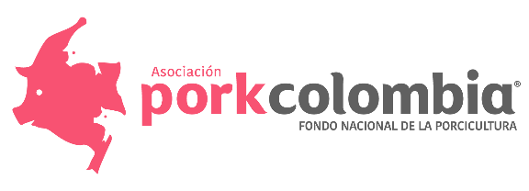

7.1.4. EQUIPO DE TRABAJO PROPUESTO
Presentación equipo UNIDAD MÓVIL 1
Perfil | Nombre | Experiencia  (años y meses)
- coordinador general
2. auxiliar de cocina
3. auxiliar de cocina
4. Logístico
5. Logístico
6. Logístico
7. Logístico
8. Logístico
9. (En caso de presentar)

Presentación equipo UNIDAD MÓVIL 2
Perfil | Nombre | Experiencia  (años y meses)
- coordinador general
2. auxiliar de cocina
3. auxiliar de cocina
4. Logístico
5. Logístico
6. Logístico
7. Logístico
8. Logístico
9. (En caso de presentar)

7.1.3. ELEMENTOS COMPLEMENTARIOS

Elemento | Disponibilidad | PRESENTA
Una (1) carpa de mínimo 15 metros cuadrados, para el desarrollo del objeto del contrato, en eventos donde se requiera. | En todo el territorio nacional | SÍ/NO
Mínimo quince (15) metros lineales de vallas para cerramiento en las actividades que se soliciten, con el fin de garantizar la correcta ejecución de las activaciones (dinámicas) de la unidad móvil en eventos masivos cuando se requiera. | Ciudades principales:  Bogotá, Medellín, Cali, Pereira y Barranquilla. | SÍ/NO

Para efectos del anterior criterio, reconozco que, de conformidad con lo expresado en los términos de referencia del proceso, estos elementos complementarios no generarán costo alguno para PORKCOLOMBIA – FNP, y certifico que estoy en capacidad de suministrarlos en las ciudades discriminadas.

__________________________________
Nombre del Representante Legal
Cédula
Fecha

